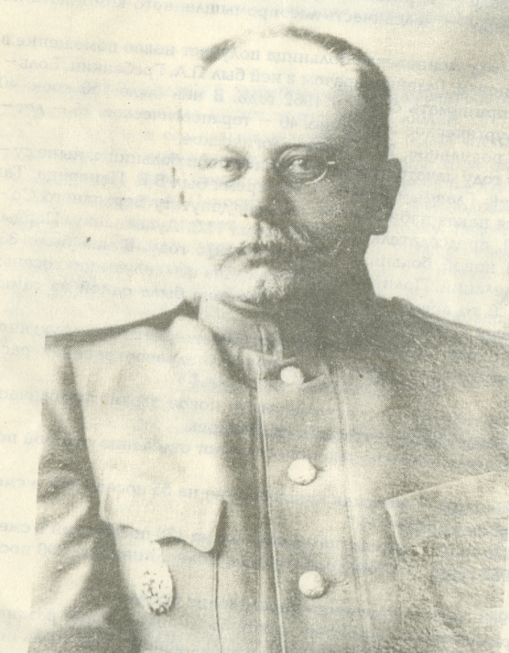 | ЛАМПСАКОВ  Николай Александрович  (1875 – 1937 гг.)  Родился 1875 году в Тверской губернии в семье сельского священника. Окончил духовную семинарию в Твери. Н.А. Лампсаков с отличием окончил медицинский факультет Императорского Томского университета.
В 1903 году был удостоен степени лекаря, переселенческое управление предложило ему возглавить врачебный пункт в Ново-Кусковской волости. В этом же году переселенческим ведомством были отпущены средства на постройку первой больницы в Причулымье. Строительство началась 1.04.1903 года и закончилась 1.09.1904 года. Руководителем строительства был Николай Александрович Лампсаков, он же главный и единственный врач. Под его непосредственным руководством и, благодаря его усилиям, была построена вся больница.
В 1929 году к 25-летию врачебной деятельности Томская секция врачей прислала ему приветственный адрес, в нём говорилось: «Вы один из тех немногих, которые отдали все свои лучшие годы и силу на служение деревне. Вы бескорыстно ушли туда, где имеется в Вас наибольшая необходимость. Вам известно, насколько трудна работа сельского участкового врача, но Ваше бескорыстие и любовь к делу сумели все победить. Несмотря на громадную медицинскую работу, Вы не замыкаетесь в узкой рамке врача-лечебника. Активное участие принимаете в решении вопросов школьного строительства, поселкового благоустройства, сельскохозяйственных улучшений…».
Доктор был не только искусным врачевателем, но и опытным хозяйственником. Помогал в строительстве сельской школы, был одним из создателей волостной библиотеки, занимался вопросами поселкового благоустройства, к делу относился ревностно. Гуманист, просветитель, врач Божией милостью, он спас тысячи жизней. И сделал бы ещё не мало, но судьба распорядилась иначе. Н.А. Лампсаков проработал в Ново-Кусковской больнице 34 года и был репрессирован в 1937 году. 18 августа бывшая тройка УНКВД Запсибкрая вынесла обвинительный приговор по печально известной статье 58, п. 2-10 УК РСФСР. А в 1956 году решением Томского областного суда Н.А. Лампсаков был реабилитирован посмертно.
Сегодня больница в селе Ново-Кусково носит имя Н.А. Лампсакова. В 1998 году на здании установлена мемориальная доска в честь её основателя.

